Wortelgratin
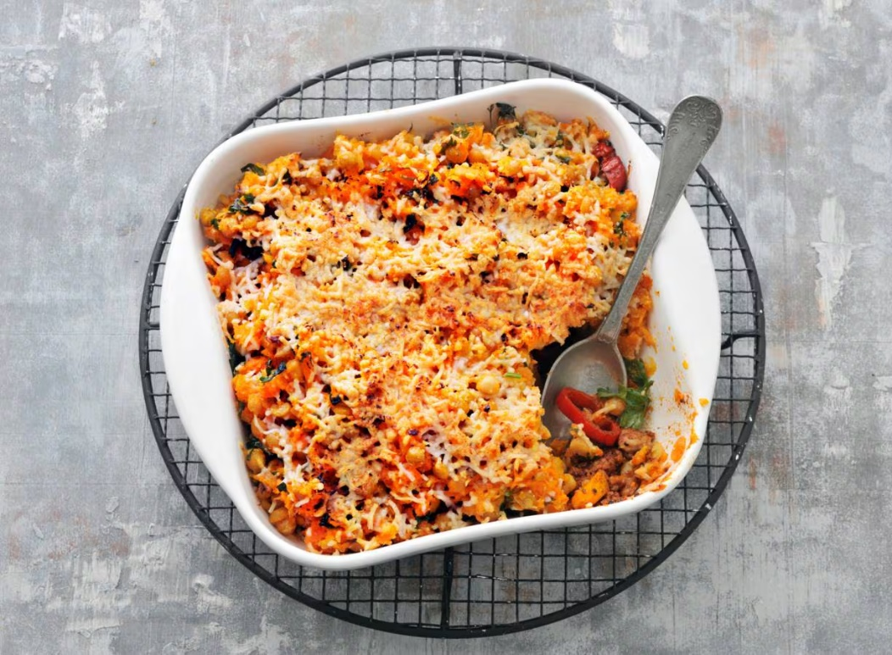

Ingrediënten: Aantal personen 4
- 600 g winterpeen 2 tenen knoflook
- 800 g kikkererwten in blik 10 g verse platte peterselie
- 1 zak rode puntpaprika 300 g kipgehakt naturel
- 2 el baharat kruidenmix 150 g geraspte belegen geitenkaas

Aan de slag:
Verwarm de oven voor op 180 ºC. Breng een pan met een laagje water aan de kook. Schil de peen, snijd in stukken en kook met de tenen knoflook 15 min. Giet af en vang 1 kopje kookvocht op.
Laat ondertussen de kikkererwten uitlekken en spoel onder koud stromend water. Snijd de peterselie fijn. Snijd de paprika’s in ringen. Verhit ⅓ van de olie in een koekenpan en bak het kipgehakt 3 min. Voeg de paprika en baharat toe en bak nog 5 min. Breng op smaak met peper en eventueel zout.
Stamp de peen en knoflook samen met de kikkererwten, peterselie, de rest van de olie en het kookvocht tot een smeuïge puree. Breng op smaak met peper en eventueel zout. Schep het kipgehakt in de ovenschaal en verdeel de wortelpuree erover. Verdeel de geitenkaas erover en gratineer ca. 25 min. in het midden van de oven.

